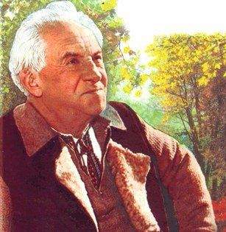
Життєвими і творчими стежками
Максима Рильського
19 березня
виповнюється 125 років від дня народження українського поета і громадського діяча
(1895-1964)

Рильський М. Вибрані твори: у 2 т. / М. Рильський; редкол.: Павличко Д.В.(голова), Зяблюк М.П. (заст. голови) [та ін.]. – К., Вид-во «Українська енциклопедія» ім. М.П. Бажана, 2005.- (Бібіліотека Української Літературної Енциклопедії : вершини письменства).

Т.1 : Вірші. Поеми. / вступ. стаття В.Є. Панченка; уклад.: В.Л. Колесник, В.Є. Панченко, А.Я. Слободяник. – 608с.

Максим Рильський,
Poeta Maximus
(Уривки із статті доктора філологічних наук, професора Володимира Панченка)

Канон української літератури 20 століття, за якими б жорсткими естетичними критеріями він не укладався , не можливо уявити без Максима Тадейовича Рильського.
Оцінюючи творчий доробок митця, літературознавець Юрій Лавріненко, укладач антології «Розстріляне відродження», наголошував на масштабності й різноманітності зробленого :»Рильський видрукував за свого життя 35 книжок поезії, з чого 31 книжка лірики і чотири книжки ліричних поем. Сюди не входять повні перевидання. Крім того, він переклав з 13 мов понад чверть мільйона рядків поезії; автор кількох книжок статей, редактор незчисленної кількості різних поетичних та етнографічних видань. Оглядаючись на ці гори виконаної роботи, можна дивуватися, коли ж він мав час бути ще й безжурною птицею, мисливцем, богем’ярем-другом? Хто багато працює - той має час… Секрет такого чуда також у тому, що він мав талант до праці, споряджений таким першорядним мотором, як любов».
Перша поетична збірка Максима Рильського «На білих островах» побачила світ 1910 року, остання – «Зимові записи» - в рік його смерті (1964). Між цими датами - колосальна творча дистанція. Дебют поета ще встигла привітати Леся Українка; Рильському ж, у свою чергу, судилося благословляти «шістдесятників»…
Творча еволюція Максима Рильського була складною, як складною й суперечливою була доба, в яку він жив. Одне людське життя може вмістити надзвичайно багато: коли Максиму виповнився тільки рік, коронували останнього російського імператора Миколу ІІ (1896), а в останній рік поета (1964) закінчилася коротка постсталінська «відлига» - партійні соратники вчора ще всемогутнього Микити Хрущова влаштували «переворот» і відправили генерального секретаря, який поклав початок розвінчанню культу особи Сталіна, на пенсію. Поміж цими віхами були й селянські «грабіжки» 1905 року, і відомий царський маніфест 17 жовтня 1905-го, яким «спускалися» деякі демократичні свободи, і світова війна, і коротка доба Української Народної Республіки (УНР), і українське «Розстріляне відродження» 1920-х, і жахливі голодомори, і п’ятирічки, і ще одна світова війна…
За всього зовнішнього благополуччя історія Рильського-поета не позбавлена трагізму. Йому довелося бути одним із перших арештантів сталінщини (1931), зазнати брутальних переслідувань у повоєнний час. Співцеві самотності, втікачу в поетичний Лангедок, блискучому ерудиту-неокласику 1920-х, йому накинули тогу офіційного поета, і вона тривалий час відчутно сковувала його творчу свободу. Через те й був у творчості Рильського період «ялової землі», за висловом академіка-літературознавця Леоніда Новиченка. В роки ж війни Максиму Рильському судилося стати трибуном - його голосом промовляв нескорений народ. І був ще ренесансний період «третього цвітіння» поета під час суперечливої хрущовської «відлиги»; період «Троянд і винограду», «Голосіївської осені», «зимових записів».
Рильський-поет, кажучи словами Івана Франка, - абсолютний «пан форми». Мало в кого з українських ліриків зустрінеш таке багатство жанрів, класичних поетичних форм, строфіки й метрики, як у цього романівського чаклуна (батьківське село Романівка, що на Житомирщині, й справді правило йому за своєрідну «Елладу»). Сонетарій Максима Рильського - з тієї ж золотої полиці, що й сонетарії Івана Франка та Миколи Зерова. Вони закладали традицію, на яку пізніше опиратимуться поети наступних поколінь - Дмитро Павличко, зокрема й передусім. Унікальною є ліро-епіка Рильського - поеми «Царівна», «Чумаки», «Крізь бурю й сніг», «Сіно», «Сашко», «Мандрівка в молодість», віршована повість «Марина», віршоване оповідання «Любов», поема-видіння «Жага»..
В останнє десятиліття свого життя Максим Рильський постав насамперед як майстер філософської лірики. Його елегії цієї пори нагадують стільники з медом життєвої мудрості. Туга за молодістю, переживання маленьких і великих радостей буття, розкіш задушевного спілкування з книгою природи, просвітлена печаль віднайденої гармонії зі світом і з самим собою, - ці мотиви визначали характер поезії пізнього Максима Рильського.
Рильський-перекладач створив конгеніальні українські версії «Пана Тадеуша» А. Міцкевича, «Орлеанської діви» Вольтера, «Федри» Ж. Расіна, «Мистецтва поетичного» Н. Буало, «Сіда» П. Корнеля, «Мізантропа» Ж.Б. Мольєра, «Синьої птиці» М. Метерлінка… Навіть пушкінський «Євгеній Онєгін», попри невіру скептиків, постав у цілком природному українському мовному вбранні!
В найповнішому виданні творів М. Рильського (Зібранні у двадцяти томах), виданому в 1980-х, переклади займають сім томів, тоді як оригінальна поезія - чотири. Ще три томи увібрали в себе літературознавчі праці, присвячені переважно українському письменству, проте й «літературам народів СРСР» та зарубіжним літературам також. Спадщина Рильського - це мистецтвознавчі дослідження, праці з фольклористики, терії перекладу, мовознавства; це його публіцистика, передусім незабутні «Вечірні розмови»… Поету часто доводилося бути оборонцем української мови, яку він хотів бачити дужою і багатою, захищеною від зазіхань українофобів різної масті, ладних принести її в жертву примітивно тлумаченому «інтернаціоналізму». Рильський був надзвичайно чутливим, коли йшлося про національну гідність. Навіть мимовільна зверхність «старшого брата» у ставленні до української культури, її діячів могла викликати в нього гостру реакцію, як це було в й960 році, коли Максим Тадейович вступив у публічну полеміку з давнім своїм приятелем Костянтином Паустовським(див.: «Літературна газета», 1960, 29 жовтня). У час «відлиги» він ще встиг докласти зусиль, аби повніше постала перед світом творча спадщина Миколи Лисенка, щоб «воскресли» із штучного забуття Борис Грінченко, Олександр Олесь, Володимир Самійленко, щоб повернулася до читача творча спадщина Миколи Зерова…
Поет-неокласик М. Зеров називав свого друга Максима на латинський лад: poeta Maximus. Здається, була тут і гра слів: йшлося про те, що Рильський - поет максимальною мірою.

Рильський М.Ф. Твори в двох томах / М.Ф. Рильський. – Київ : Дніпро, 1975

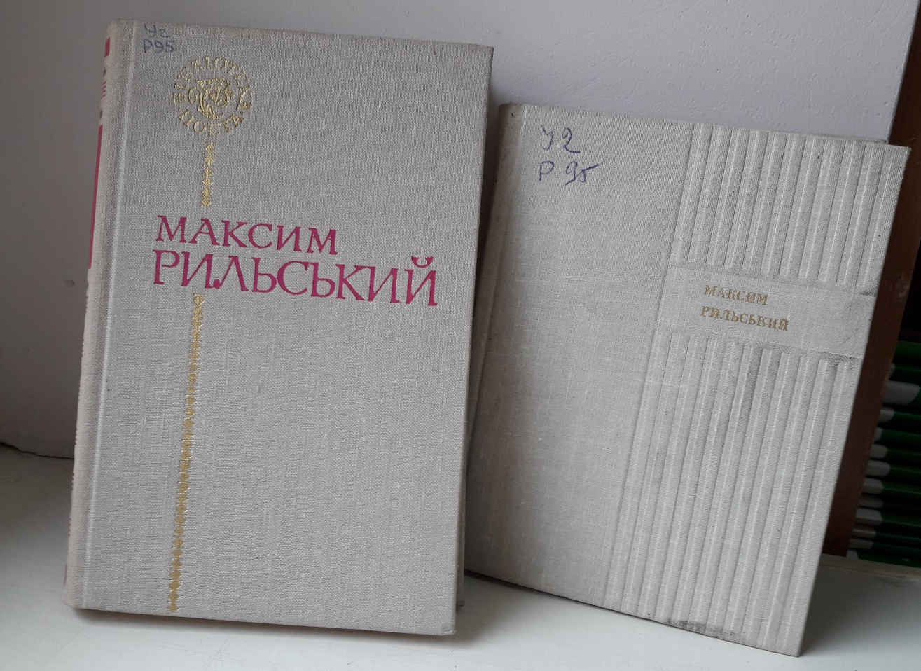

Рильський М. Поезії / Максим Рильський . – Київ: Радянський письменник, 1976. – 303с. – (Серія «Бібліотека поета»)

Рильський М. Жага: вибрані поезії / Максим Рильський; вступ. стаття М. Стельмаха . – Київ: Видавництво художньої літератури, 1967. - 255с.

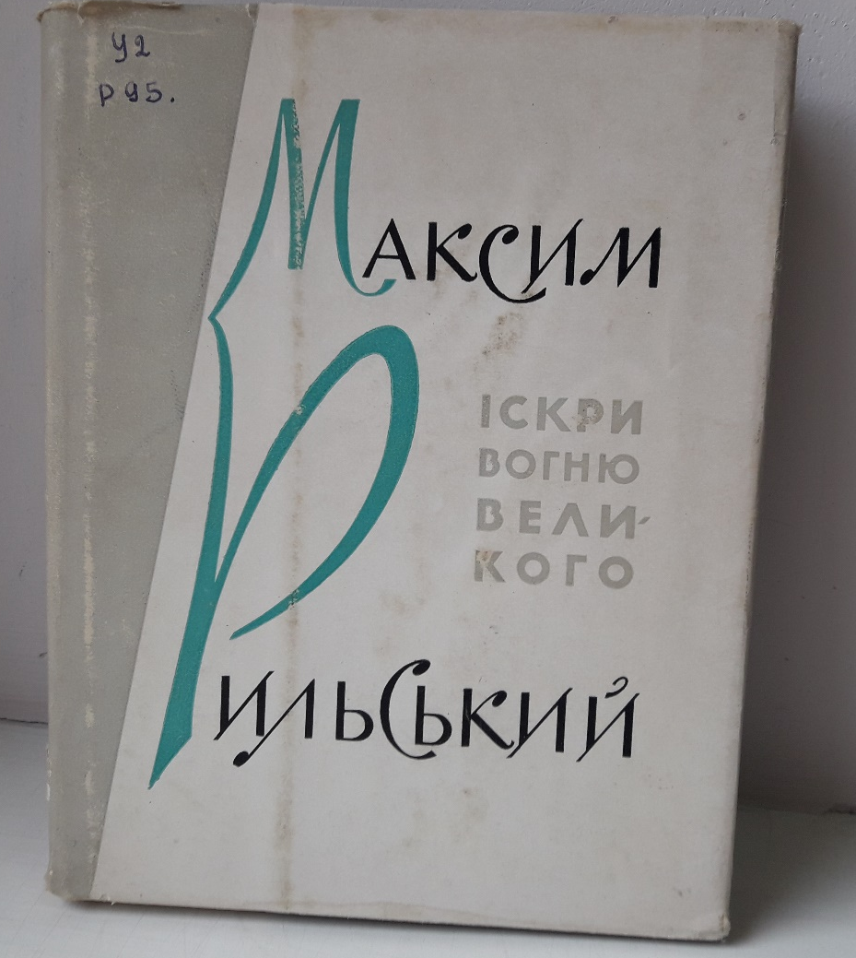

Рильський М. Іскри вогню великого: поезії / Максим Рильський; вступн. стаття, упорядн.: С.А. Крижанівський, Г.П. Донець. – Київ : Радянський письменник, 1965. – 206с.

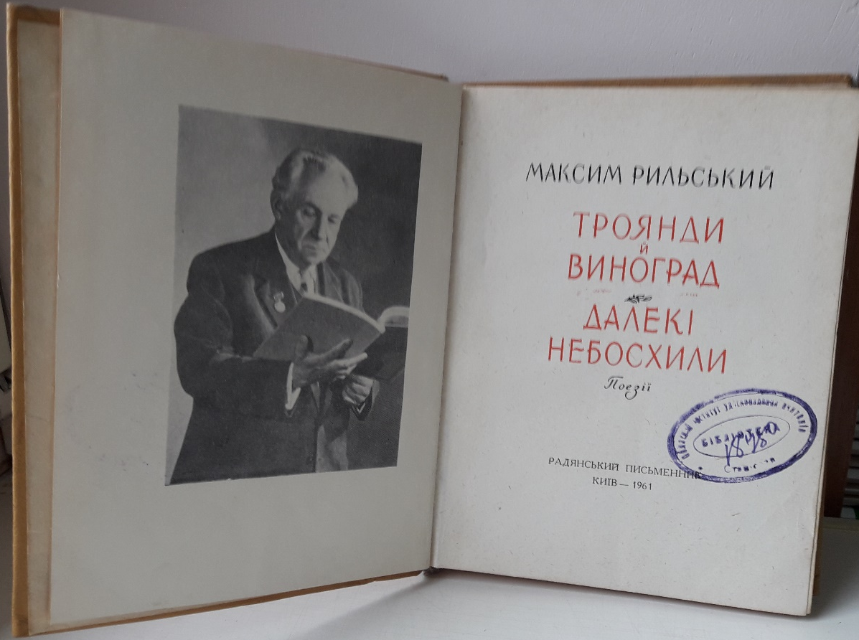

Рильський М. Троянди й виноград. Далекі небосхили : поезії. – Київ : Радянський письменник, 1961. -178с.

Бібліотека ОІППО Березень 2020 р.

www.ippo.if.ua/biblioteka

